# Софтуниада 2023

## Задача 1. Ред в триъгълник на Паскал

### Да се напише програма, при която получавате едно цяло число N и отпечатвате (N + 1) - вия ред в триъгълника на Паскал.

**Забележка:** Първите 6 реда от триъгълника на Паскал:

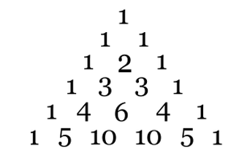

### Вход

Входът се **чете от конзолата** и съдържа **един** ред:

* **N** - цяло число в интервала **[1…50]**

### Изход

Да се отпечатат **на конзолата числата от (N + 1) - вия ред в триъгълника на Паскал разделени с интервал.**

### Примерен вход и изход

|  |  |
| --- | --- |
| **Вход** | **Изход** |
| 3 | 1 3 3 1 |

|  |  |
| --- | --- |
| **Вход** | **Изход** |
| 5 | 1 5 10 10 5 1 |

|  |  |
| --- | --- |
| **Вход** | **Изход** |
| 7 | 1 7 21 35 35 21 7 1 |

|  |  |
| --- | --- |
| **Вход** | **Изход** |
| 9 | 1 9 36 84 126 126 84 36 9 1 |

|  |  |
| --- | --- |
| **Вход** | **Изход** |
| 14 | 1 14 91 364 1001 2002 3003 3432 3003 2002 1001 364 91 14 1 |

|  |  |
| --- | --- |
| **Вход** | **Изход** |
| 22 | 1 22 231 1540 7315 26334 74613 170544 319770 497420 646646 705432 646646 497420 319770 170544 74613 26334 7315 1540 231 22 1 |